
Test percentá, úroky.
Meno:

- Polovica z 1% (t.j. z 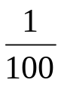) je:
  - 0,05 C) 0,5
  - 0,005 D) 0,0005

- V obchode znížili cenu tovaru o 50%. Ktoré dve vety tvrdia to isté?
  - Kúpite u nás za polovičnú cenu.
  - Pri kúpe u nás ušetríte z každého eura 40 centov.
  - Pri kúpe u nás ušetríte z každého eura 50 centov.
  - Pri kúpe u nás ušetríte z každého eura 60 centov.

- V 150 g zemiakov je 13,21 mg vitamínu C. Ktoré tvrdenie je správne?
  - V 300 g zemiakov je 12,51 mg vitamínu C.
  - V 100 g zemiakov je 20,56 mg vitamínu C.
  - V 300 g zemiakov je 26,42 mg vitamínu C.
  - V 20 g zemiakov je 10,48 mg vitamínu C.

- Banka za štvrťrok vypočítala z ročného úroku čiastku:
A) 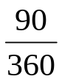 C) 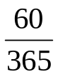
B) 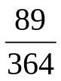 D) 

5. 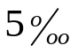 je A) 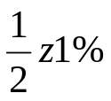 C) 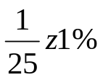
B) 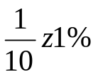 D) 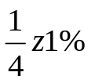
Keď sa zvýši úroková sadzba 1,5-krát, ročný úrok sa zvýši:
  - o 50% C) o 75%
  - o 150% D) o 25%

- Ročný úrok z vkladu bol 8000 Sk. Banka po odpočítaní 15% dane vypočítala úrok na vyplatenie takto:
  - 8000.0,15 C) 8000-0,15.8000
  - 8000.0,85 D) 8000-0,85.8000
Ktoré dva výpočty sú správne?

- Keď ku vkladu 1000 € pripočíta banka na konci roka 30 €, ide o úrokovú sadzbu:
  - 5% C) 3%
  - 15% D) 30%

- Keď chcem, aby som mal na konci roka v banke 8% z vkladu, potom vložím peniaze do banky, ktorá ponúka úrokovú sadzbu:
  - 10% C) 8%
  - 12% D) 5%

- Úroková sadzba 75% je:
A) z vkladu C) z vkladu
B)  z vkladu D)  z vkladu

PaedDr. Katarína Poláčiková

